Utilizando o ADC

Há inúmeras aplicações do uso do conversor analógico digital (ADC – Analogic Digital Converter). Contudo, o princípio de leitura é o mesmo para maioria das aplicações, e neste exemplo vamos usar um potenciômetro para gerar um sinal analógico e ler os canais analógicos isoladamente aplicando os seus devidos filtros:
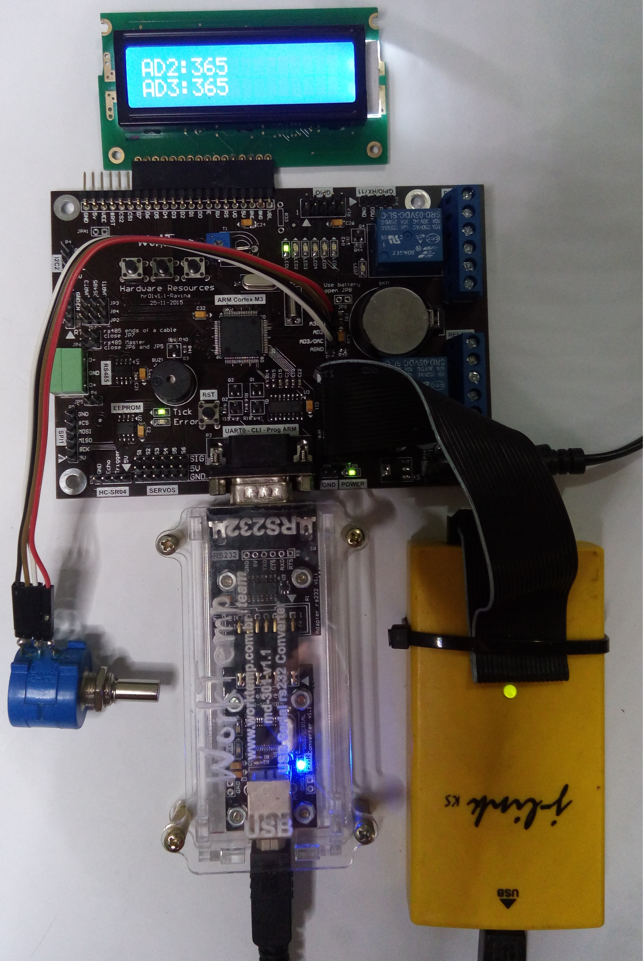

Conexão com o Kit ARM
Os sinais analógicos são lidos no conector P14 do kit, e o potenciômetro é conectado a este conector com a seguinte conexão:
Módulo Display | Conector
Terminal central | P4 pino 2 e 3
Extremidade 1 | P14 pino 1
Extremidade 2 | P14 pino 4

Programa Exemplo
Abra o exemplo da pasta “adc” com o Eclipse:
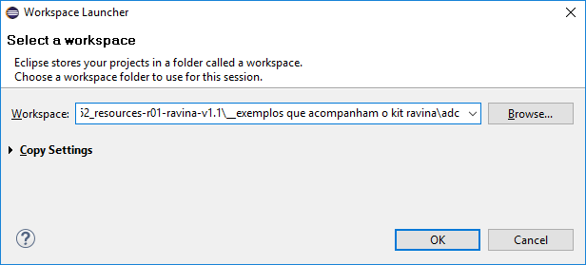
No makefile, na secção de inserção de fontes, foi incluindo o adc0.c :
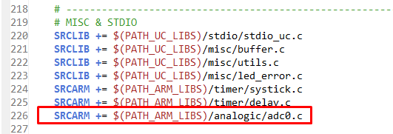
Em app.h foi adicionado a include do adc para usar as suas funções na aplicação:
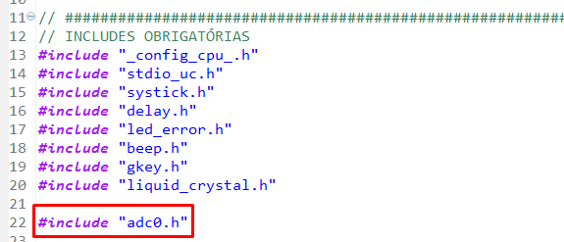

Em main.c dentro do int main(void), é inicializado o gerenciador adc da aplicação:
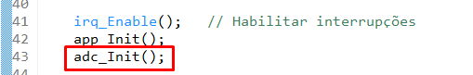
O gerenciador adc da aplicação inicializa o ADC do ARM com velocidade de conversão de 12.5Mhz, e inicializa os filtros de leitura dos canais analógicos:
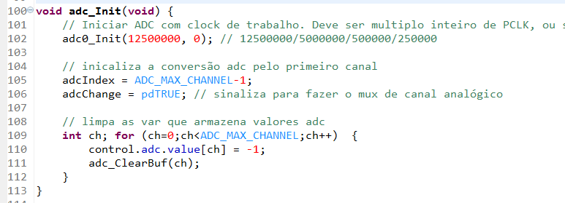
As leituras dos ADCs são feitas em tempos regulares preciso chamar a função analogic_Tick dentro da função app_Tick. A função app_Tick chama todas as funções ticks do sistema:
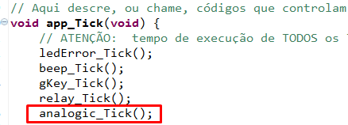
A função app_Tick é chamada a cada 1ms, isto foi especificado no início do programa na função main:
O processo de leitura dos canais analógicos é feito pelo app_Process dentro do loop da função main:
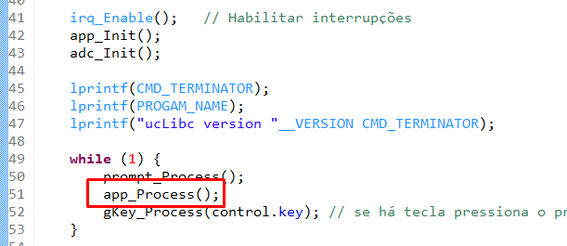
Em app_Process chama o processo analógico que faz as leituras dos canais analógicos e mostra os valores lidos no display LCD:
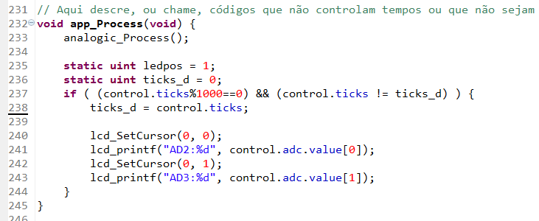
Em analogic_Process faz a leitura dos canais analógicos e aplica os devidos filtros. O filtro basicamente faz as médias das leituras e descarta os valores fora dos padrões lidos.

Compile e Execute
Com tudo instalado e configurado, compile a aplicação, grave e execute no ARM. Use o CLI junto ao um terminal para enviar comandos ao ARM. Abaixo mostra a leitura dos canais quando emitido o comando de status:
